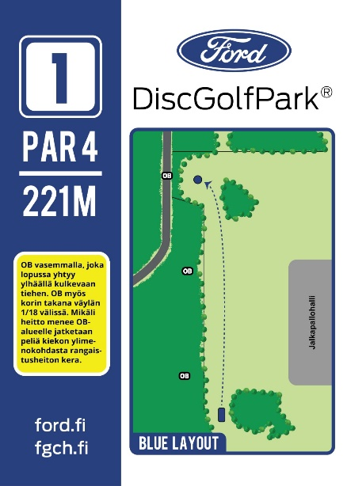
Väylä #1
Pituus 221m
Par 4
OB väylän vasemmalla puolella sekä väylän päädyssä. Yhtyy väylän lopussa yläpuolella kulkevalle tiellä ja jatkuu sen mukaisesti.
Heitettäessä OB:lle jatko normaalin OB-säännön mukaisesti kiekon ylimenokohdalta
Varokaa väylältä 18 tulevia pelaajia

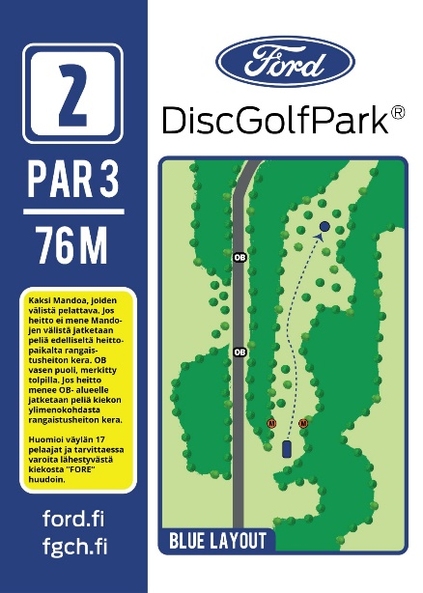
Väylä #2
Pituus 76m
Par 3
Kaksi Mandoa, joiden välistä pelattava.
Heitettäessä Mandon väärältä puolelta jatketaan peliä edelliseltä heittopaikalta rangaistuksen kanssa.
OB vasemmalla puolella väylää.
Heitettäessä OB:lle jatketaan peliä normaalin OB-säännön mukaisesti kiekon ylimenokohdalta

Väylä #3
Pituus 162m
Par 4
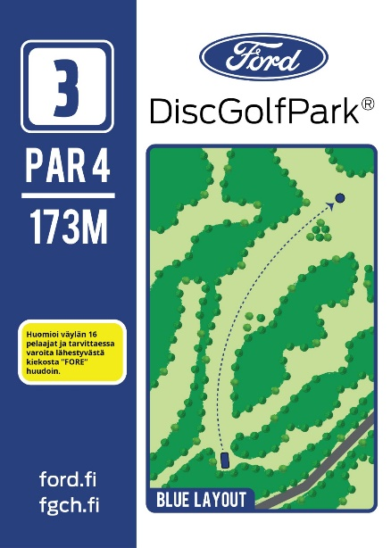
Huomioi vasemmalla väylän 16 pelaajat ja varoita tarvittaessa.

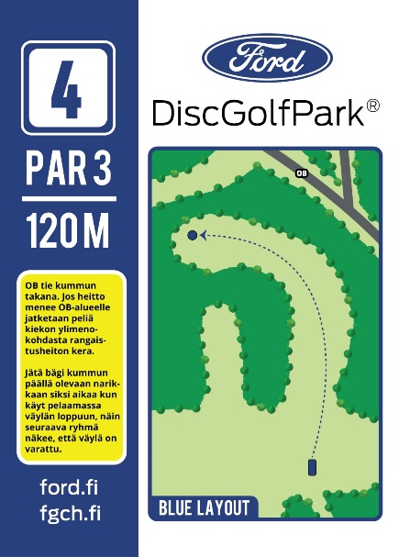
Väylä #4
Pituus 120m
Par 3
Tie OB väylän oikealla puolella.
Heitettäessä OB:lle jatketaan peliä normaalin OB-säännön mukaisesti kiekon ylimenokohdalta
Varmista, että väylä on vapaa ennen heittoa.
Käytä Bäginarikkaa niin seuraava ryhmä näkee, että väylä on vapaa.

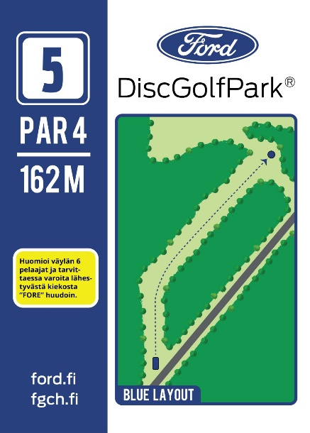
Väylä #5
Pituus 162m
Par 4

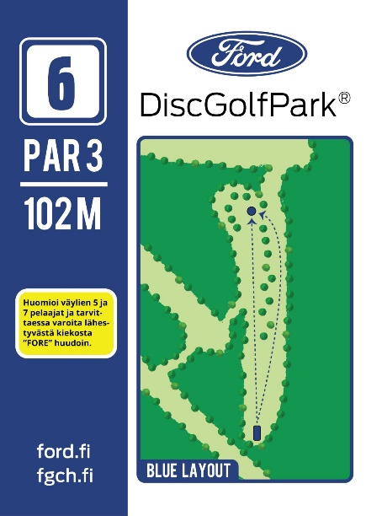
Väylä #6
Pituus 102m
Par 3
Huomioi väylän 5 pelaajat vasemmalla.

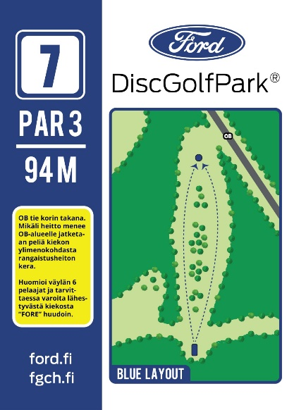
Väylä #7
Pituus 94m
Par 3
OB tie korin takana. Merkitty tolpilla.
Heitettäessä OB:lle jatketaan peliä normaalin OB-säännön mukaisesti kiekon ylimenokohdalta

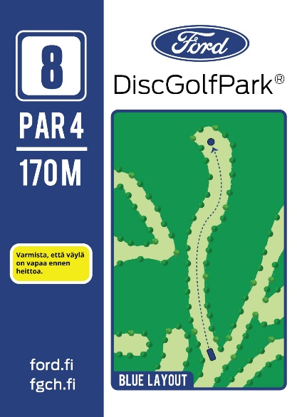
Väylä #8
Pituus 170m
Par 4

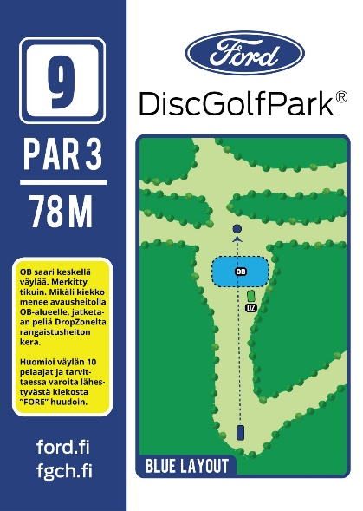
Väylä #9
Pituus 78m
Par 3
OB lampi väylän keskellä, merkattu tikuilla ympäri kokoalueen.
Väylällä voimassa paikallissääntö (PDGA Waiver):
Jos Ensimmäinen heitto menee OB-alueelle, jatketaan peliä DropZonelta. Muilla heitoilla voimassa normaali OB-sääntö

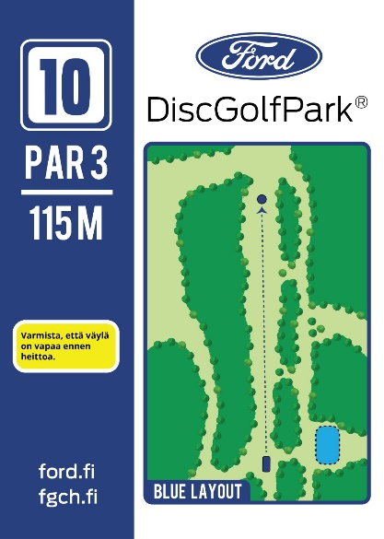
Väylä #10
Pituus 120m
Par 3

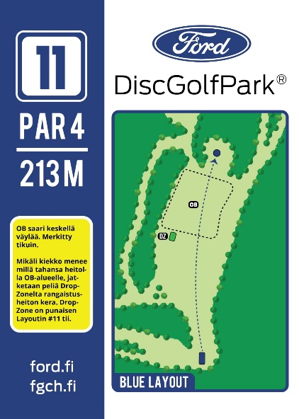
Väylä #11
Pituus 213m
Par 4
OB-saari väylän keskellä.
Väylällä voimassa paikallissääntö (PDGA Waiver):
Jos mikä tahansa heitto menee OB-alueelle, jatketaan peliä DropZonelta.
DZ:lta heitettäessä voimassa normaali OB-sääntö

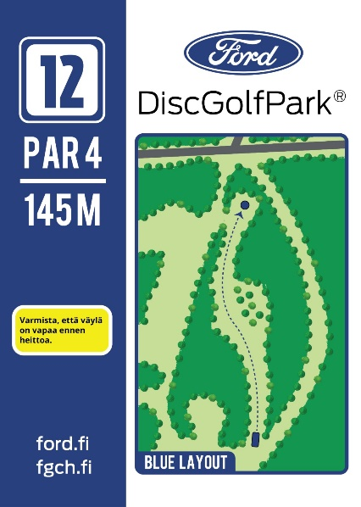
Väylä #12
Pituus 145m
Par 4

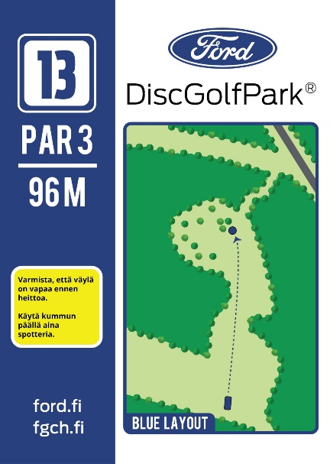
Väylä #13
Pituus 96m
Par 3
Käytä spotteria kummun päällä

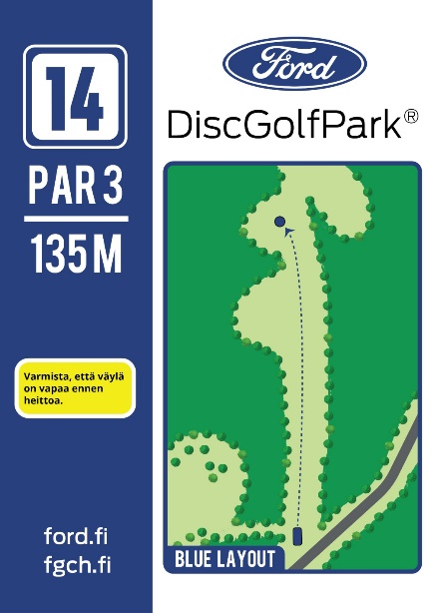
Väylä #14
Pituus 135m
Par 3

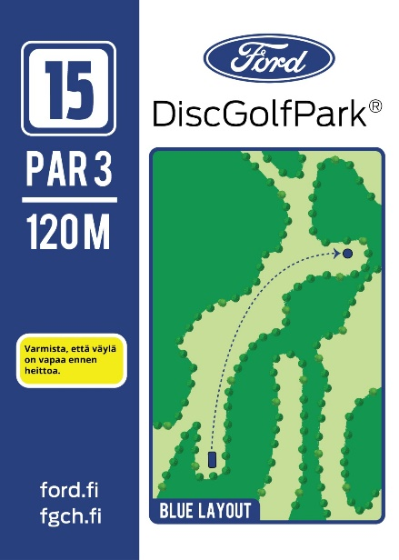
Väylä #15
Pituus 120m
Par 3

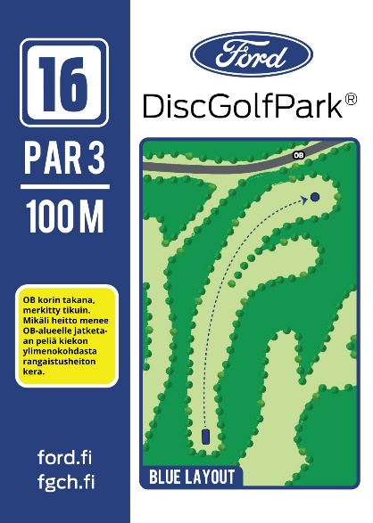
Väylä #16
Pituus 100m
Par 3
OB tie korin takana. Merkitty tolpilla.
Heitettäessä OB:lle jatketaan peliä normaalin OB-säännön mukaisesti kiekon ylimenokohdalta

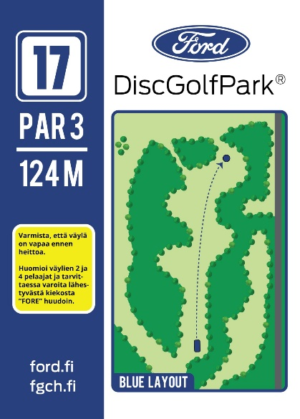
Väylä #17
Pituus 124m
Par 3

Väylä #18
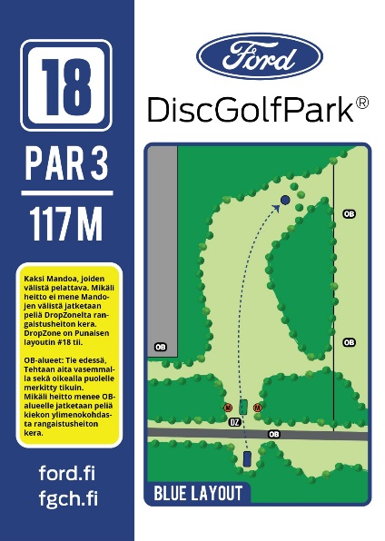
Pituus 117m
Par 3
Kaksi Mandoa, joiden välistä pelattava.
Heitettäessä Mandon väärältä puolelta jatketaan peliä DropZonelta (tii Mandojen välissä) rangaistuksen kanssa.
OB:t Tie edessä, tehdasalueen aita vasemmalla sekä tikut oikealla.
Heitettäessä OB:lle jatketaan peliä normaalin OB-säännön mukaisesti kiekon ylimenokohdalta.
Kiekkojen noutaminen aidan toiselta puolelta ehdottomasti kielletty.

